应急预案编号：BYSDLGS-620402
应急预案版本号：20190118

白银市动力公司
火灾事故应急预案

编制单位：白银市动力公司

颁布实施日期：2019年3月15日
白银市动力公司

白银市动力公司关于下发实施
《白银市动力公司火灾事故应急预案的通知》

各部室、各水厂（所、车间、中心）：
《白银市动力公司火灾事故应急预案》已经白银市水务局备案，现予以下发，请各部门学习贯彻落实。

批准单位：白银市动力公司
批 准 人：陈模贤

2019.3.15

内容提要
白银市动力公司火灾事故应急预案共分13章，主要包括总则，危险源和危险性分析，应急组织体系，预防与预警，应急响应，应急响应措施、信息公开与舆情应对，后期处置，保障措施，教育培训和演练，奖惩办法，附则，附件。编制火灾事故应急预案是应急管理工作的一项基础性工作，是全面做好突发火灾事件应急管理工作的前提和保障，是加强生产经营单位安全管理、促进安全生产工作的保障。

编制小组
组 长：陈模贤
副组长：任文杰 苏宏文
成 员：张维忠 韩永刚 陈泮 李琤 杨志军 张帆
牛刚 何健 佟玉芳 滕泽云 薛小明 董明明 王宏伟
编写人员：张维忠 杨东兵
校 对：杨东兵、郭淑瑶

前言
火灾事故应急预案是应急管理工作的一项基础性工作，也是全面做好突发火灾事件应急管理工作的前提和保障。白银市动力公司充分认识应急预案编制工作的重要性，成立了白银市动力公司火灾事故应急预案编制小组，公司经理陈模贤任组长，副经理任文杰、纪委书记苏宏文任副组长，成员有张维忠、韩永刚、陈泮、李琤、杨志军、张帆、牛刚、何健、佟玉芳、滕泽云、薛小明、董明明、王宏伟等。白银市动力公司火灾事故应急预案编制小组组织相关部门认真编制了《白银市动力公司火灾事故应急预案》，同时，邀请市水务局相关领导和专家进行了认真评审。市水务局相关领导和专家为我公司各项应急预案的完善提出了许多宝贵意见和建议，白银市动力公司针对火灾事故应急预案存在的问题、不足，认真落实各位领导和专家的评审意见，按照各位领导和专家提出的宝贵意见和建议，一项一项对照修改和完善，不断提高了白银市动力公司火灾事故应急预案的科学性、规范性、全面性、针对性和实操性，进一步夯实了公司安全生产基础。
在白银市动力公司火灾事故应急预案编制工作中，市水务局领导和专家为我们提供了许多宝贵的意见和建议，在此表示衷心的感谢！由于编者水平有限，书中难免有不妥之处，敬请广大职工批评指正！ 编者

目录
1总则 1
1.1编制目的 1
1.2编制依据 1
1.3应急预案体系 1
1.4应急工作原则 1
1.5应急工作任务 1
1.6适用范围 2
2危险性分析 2
2.1企业概况 2
2.2危险源与风险分析 2
2.3白银市动力公司危险源分析表 3
2.4隐患排查治理 5
3白银市动力公司应急组织机构及职责 5
3.1白银市动力公司应急组织结构图 6
3.2白银市动力公司应急领导小组 6
3.3 应急指挥部成员及职责 6
3.4 应急办公室成员及职责 7
3.5现场应急指挥 8
3.6 现场应急指挥成员及职责（现场应急指挥救援按属地划分） 8
3.7专业分队成员及职责 9
3.7.1应急抢险救援组 9
3.7.2抢修组 9
3.7.3医疗组 9
3.7.4警戒保卫组 9
3.7.5物资保障组 10
3.7.6设备技术保障组 10
3.7.7通讯联络组 10
3.7.8、接待组 10
3.7.9人员疏散组 10
3.7.10灭火行动组 10
3.8白银市动力公司消防安全管理制度 11
3.8.1消防管理制度 11
3.8.2消防安全教育、培训制度 12
3.8.3安全疏散设施管理制度 12
3.8.4消防控制中心管理制度 12
3.8.5消防设施、器材维护管理制度 13
3.8.6火灾隐患整改制度 14
3.8.7用火、用电安全管理制度 14
3.8.8易燃易爆危险物品和场所防火防爆制度 15
3.8.9义务消防队组织管理制度 15
3.8.10消防应急预案演练制度 16
3.8.11燃气和电气设备的检查和管理制度 16
3.8.12防火巡查检查制度 17
3.8.13消防安全工作考评和奖惩制度 18
3.9应急信息报告、联络图 20
3.10维修抢修制度 20
4预防与预警 21
4.1危险源监控 21
4.2事故预防措施 21
4.3预警行动 22
4.3.1发布预警 22
4.3.2预警行动措施 22
4.3.3预警终止 22
4.4 信息报告与处置 23
4.4.1事故信息报告 23
4.4.2报告方式 23
4.4.3报告程序和时限 23
4.4.4报告内容和要求 23
4.4.4.1快报 23
4.4.4.2书面报告 24
4.4.5报告受理 24
4.4.6先期处置 24
5应急响应 24
5.1 响应分级 24
5.2响应程序 25
5.2.1启动响应 25
5.2.2成立应急指挥 25
5.2.3会商确定方案 25
5.2.4应急行动 25
5.2.5现场应急处置 26
5.2.6应急避险 26
5.2.7扩大应急 26
5.3应急响应结束 26
6应急响应措施 26
6.1报警和处警 26
6.2扑救初起火灾 27
6.3拨打“119”火警电话 27
6.4组织人员疏散 27
6.5正确使用手提式灭火器 28
6.6正确使用消防水带 28
6.7具体火情处置措施 30
6.7.1电气火灾 30
6.7.1.1临界状态 30
6.7.1.2危害分析 30
6.7.1.3应急响应措施 30
6.7.2秸秆辅料火灾事故 30
6.7.2.1临界状态 30
6.7.2.2危害分析 30
6.7.2.3应急响应措施 31
6.7.3室外火灾事故 31
6.7.3.1临界状态 31
6.7.3.2危害分析 31
6.7.3.3应急响应措施 31
6.7.4库房火灾事故 31
6.7.4.1临界状态 32
6.7.4.2危害分析 32
6.7.4.3应急响应措施 32
6.7.5室内火灾事故 32
6.7.5.1临界状态 32
6.7.5.2危害分析 32
6.7.5.3应急响应措施 32
6.7.6化验室火灾事故 33
6.7.6.1临界状态 33
6.7.6.2危害分析 33
6.7.6.3应急响应措施 33
7信息发布舆情应对 33
7.1信息报告 33
7.2信息发布 34
7.3舆情应对 34
7.4事故分析总结 34
8后期处置 34
8.1责任部门 34
8.2工作内容 34
9保障措施 34
9.1通信与信息保障 34
9.2应急队伍保障 35
9.3应急物资装备保障 35
9.4经费保障 35
9.5装备技术保障 35
9.6其他保障 35
10教育培训演练 35
10.1教育培训 35
10.2演练 36
11奖罚 36
11.1奖励 36
11.2处罚 36
11.3奖罚实施部门 36
12附则 37
12.1应急预案备案 37
12.2维护和更新 37
12.3制定与解释 37
12.4预案实施 37
12.5监督检查 37
13附件 37
附件1：事故分级标准 38
附件2：事故分级响应对应表 39
附件3：白银市动力公司应急组织结构图 40
附件4：白银市动力公司应急指挥组织图 41
附件5：白银市动力公司应急救援流程图 42
附件6：白银市动力公司应急信息报告、联络图 43
附件7：白银市动力公司维修抢修流程图 44
附件8：白银市动力公司应急指挥-协调人员名单及联系电话 45
附件9：应急物资装备一览表 47
附件10：白银市动力公司水川水厂供水工艺流程图 48
附件11：白银市动力公司武川水厂工艺流程简图 50
附件12：白银市动力公司污水处理厂工艺流程图 51
附件13：白银市动力公司事故（事件）报告登记表 52
附件14：应急关联单位人员通信联系方式 53

1总则
1.1编制目的
为加强消防安全管理工作，进一步规范公司消防事故应急管理和应急响应程序，预防、减少和有效处置火灾事故，避免事故扩大和防止次生、衍生事故的发生，最大限度地减少人员伤亡和财产损失、环境破坏、社会影响，紧密结合公司给排水工作实际，制定本应急预案。
1.2编制依据
公司消防事故应急预案编制依据《中华人民共和国安全生产法》、《中华人民共和国突发事件应对法》、《国务院全面关于全面加强应急管理工作的意见》、《中华人民共和国消防法》等法律法规，结合公司给排水生产工作实际制定本预案。
1.3应急预案体系
本应急预案体系包括：电气火灾事故预案、秸秆辅料火灾事故预案、室外火灾事故预案、库房火灾事故应急预案。
1.4应急工作原则
1、坚持“安全第一、预防为主”。2、坚持“以人为本、救人优先”。3、坚持“属地为主，部门协调”。4、坚持“统一指挥、分级负责、协调配合”。5、坚持“快速反应，科学处置”。6、坚持“预防为主，平战结合”。7、坚持“事故部门自救、公司内部救援和政府外部救援相结合”。在应急救援过程中，公司内任何部门、个人均要服从应急救援指挥部的统一指挥，不得阻拦和拒绝应急救援指挥部调用的任何物资、设备、人员和占用场地。本预案内各应急救援组，要及时掌握事故现场情况，在保证自身安全的情况下，迅速、有效、高效地组织救援工作。
1.5应急工作任务
迅速有效地控制和处置火灾事故，避免事故扩大和防止次生、衍生事故的发生，最大限度地减少人员伤亡和财产损失、环境破坏、社会影响。
1.6适用范围
本预案适用于我公司所发生的电气火灾、秸秆辅料火灾、室内火灾、库房火灾等事故的应对工作。
2危险性分析
2.1企业概况
白银市动力公司为市属国有企业，成立于1993年，注册资金12844万元，现有职工238人，公司下设16个部门、车间（所）。主要业务为城市自来水供应和城市生活污水处理。
公司现有水厂2座，供水规模为18万吨/日，生产水5万吨，生活水13万吨。其中：水川水厂位于白银市水川镇，水源为黄河水，日处理工业水5万吨，日处理生活水5万吨；武川水厂位于白银市武川乡东涧沟内，日处理生活水8万m³，水源为大通河水。
公司有污水处理厂1座，规模为处理污水4万吨/日。污水处理工艺采用改良型卡鲁塞尔2000氧化沟工艺，污泥处理工艺采用污泥浓缩脱水一体机工艺。处理后水质可达到《城镇污水处理厂污染物排放标准》（GB18918-2002）一级B标准。
2.2危险源与风险分析
根据公司给排水生产经营活动特点，按照《重大危险源辨识》（GB18218-2009）和《关于开展重大危险源监督管理工作的指导意见》（安监管协调字〔2004〕56号）等相关法规、标准，结合本公司自身实际，对本公司范围内包括生产经营场所、生产工艺、机械设备、电气设备、危险化学品、压力管道等进行辨识，对辨识出的危险源进行风险分析，可能产生水质污染、爆管、火灾、触电、中毒、灼烫、坠落、淹溺等重大风险。
2.3白银市动力公司危险源分析表

 |  | 白银市动力公司危险源分析表
序  号 | 危险源 |  |  |  |  |  |  |  |  |  |  |  |  | 事故诱因
序  号 | 名称 | 水川  水厂 | 武川  水厂 | 污水  处理厂 | 营业所 | 机电维  修车间 | 水质检  测中心 | 生产  调度部 | 设备  技术部 | 物资  供应部 | 办公室 | 工程部 | 财务部 | 事故诱因
1 | 水质异常 | 较重 | 较重 | 较重 | 无 | 无 | 无 | 无 | 无 | 无 | 无 | 无 | 无 | 上游污染
2 | 爆管 | 严重 | 较重 | 一般 | 严重 | 较重 | 无 | 无 | 无 | 无 | 无 | 无 | 无 | 水锤、施工  地质变化
3 | 电气设  备故障 | 严重 | 严重 | 严重 | 严重 | 严重 | 一般 | 一般 | 一般 | 一般 | 一般 | 一般 | 一般 | 设备老化、操作不当
4 | 机械设  备故障 | 较重 | 较重 | 较重 | 较重 | 较重 | 一般 | 一般 | 一般 | 一般 | 一般 | 一般 | 一般 | 设备老化、操作不当
5 | 危化品泄露 | 无 | 一般 | 一般 | 无 | 无 | 无 | 无 | 无 | 一般 | 无 | 无 | 无 | 设备老化、操作不当
6 | 中毒 | 一般 | 一般 | 一般 | 较重 | 一般 | 较重 | 无 | 无 | 一般 | 无 | 无 | 无 | 防范不力、操作不当
7 | 灼伤 | 一般 | 一般 | 一般 | 一般 | 一般 | 较重 | 无 | 无 | 一般 | 无 | 无 | 无 | 设备老化、操作不当
8 | 被盗 | 一般 | 一般 | 一般 | 一般 | 一般 | 一般 | 一般 | 一般 | 较重 | 一般 | 一般 | 一般 | 管理不当
10 | 窒息 | 一般 | 一般 | 一般 | 较重 | 一般 | 一般 | 无 | 无 | 无 | 无 | 无 | 无 | 防范不力、操作不当
11 | 触电 | 较重 | 较重 | 较重 | 较重 | 较重 | 较重 | 一般 | 一般 | 一般 | 一般 | 一般 | 一般 | 设备老化、操作不当
12 | 挤压 | 一般 | 一般 | 一般 | 较重 | 一般 | 一般 | 一般 | 一般 | 一般 | 一般 | 一般 | 一般 | 操作不当
13 | 机械伤害 | 一般 | 一般 | 一般 | 较重 | 较重 | 一般 | 一般 | 一般 | 一般 | 一般 | 一般 | 一般 | 设备故障、操作不当
14 | 坠落 | 一般 | 一般 | 一般 | 较重 | 严重 | 一般 | 一般 | 一般 | 一般 | 一般 | 一般 | 一般 | 操作不当、监护不力
15 | 电气火灾 | 较重 | 较重 | 较重 | 较重 | 较重 | 较重 | 较重 | 较重 | 较重 | 较重 | 较重 | 较重 | 设备老化、操作不当
16 | 辅料火灾 | 无 | 无 | 严重 | 无 | 无 | 无 | 无 | 无 | 无 | 无 | 无 | 无 | 管理不当
17 | 室外火灾 | 一般 | 一般 | 一般 | 一般 | 一般 | 一般 | 一般 | 一般 | 一般 | 一般 | 一般 | 一般 | 管理不当
18 | 库房火灾 | 一般 | 一般 | 一般 | 较重 | 一般 | 一般 | 一般 | 一般 | 较重 | 一般 | 一般 | 一般 | 管理不当
19 | 室内火灾 | 较重 | 较重 | 较重 | 较重 | 较重 | 较重 | 较重 | 较重 | 较重 | 较重 | 较重 | 较重 | 管理不当
20 | 化验室火灾 | 无 | 无 | 一般 | 无 | 无 | 较重 | 无 | 无 | 无 | 无 | 无 | 无 | 设备故障、操作不当
21 | 防汛防洪 | 较重 | 较重 | 较重 | 一般 | 无 | 无 | 无 | 无 | 无 | 无 | 无 | 无 | 雨量较大、雨期较长
22 | 爆炸事件 | 一般 | 一般 | 一般 | 一般 | 一般 | 一般 | 一般 | 一般 | 一般 | 一般 | 一般 | 一般 | 社情复杂
23 | 投毒事件 | 一般 | 较重 | 一般 | 一般 | 一般 | 一般 | 一般 | 一般 | 一般 | 一般 | 一般 | 一般 | 社情复杂
24 | 调度系统  入侵事件 | 无 | 一般 | 一般 | 无 | 无 | 无 | 较重 | 无 | 无 | 无 | 无 | 无 | 系统缺陷
25 | 纵火事件 | 一般 | 一般 | 一般 | 一般 | 一般 | 一般 | 一般 | 一般 | 一般 | 一般 | 一般 | 一般 | 社情复杂
26 | 暴力事件 | 一般 | 一般 | 一般 | 一般 | 一般 | 一般 | 一般 | 一般 | 一般 | 一般 | 一般 | 一般 | 社情复杂
27 | 无人机  袭扰事件 | 较重 | 较重 | 无 | 无 | 无 | 无 | 无 | 无 | 无 | 无 | 无 | 无 | 社情复杂

2.4隐患排查治理
认真贯彻“安全第一，预防为主，综合治理”的方针，针对“人的不安全行为，物与环境的不安全状态和管理缺陷” 等问题，认真开展安全生产检查和安全隐患排查活动。安全生产检查和安全隐患排查工作，要坚持“抓生产必须先抓隐患整改”原则、坚持“谁主管、谁负责”原则、坚持“谁检查、谁签字、谁负责”的原则；坚持“谁在岗、谁负责”的原则；坚持“谁存在事故隐患，谁负责进行整改”的原则；坚持“隐患建档立卡和整改销号”制度，确保检查排查工作规范。安全生产检查和安全隐患排查工作，要采取定期与不定期检查排除相结合，综合与专项检查排查相结合等措施，确保隐患及时发现，及时整改，及时消除，积极预防生产安全事故。
《安全生产法》关于从业人员的安全生产义务主要有四项：即遵章守规，服从管理;佩戴和使用劳动防护用品;接受培训，掌握安全生产技能;发现事故隐患及时报告。从业人员有权了解其作业场所和工作岗位存在的危险因素、防范措施及事故应急措施。
3白银市动力公司应急组织机构及职责

3.1白银市动力公司应急组织结构图
现 场 应 急 指 挥 中 心
应急抢险救援组
应 急 领 导 小 组
善 后 事 务 处 理
医疗组
通讯、联络、接待组

警戒保卫和疏散组

物资设备技术保障组
事 后 生 产 恢 复
抢修组

3.2白银市动力公司应急领导小组
组长：公司经理
副组长：分管安全生产工作副经理
成员：各部门、各水厂行政负责人
应急领导小组的职责：判定危险程度，决定应急方案，指定现场应急指挥，启动应急预案等。
3.3 应急指挥部成员及职责
总指挥：陈模贤
副总指挥：任文杰
成 员：张维忠、韩永刚、陈泮、李琤、杨志军、张帆、牛刚、何健、佟玉芳、滕泽云、王宏伟、薛小明、董明明等
职 责：①接受上级部门、当地政府应急救援中心的领导并落实指令。②组织本单位安全生产检查及时消除各类安全事故隐患。③组织制定本单位生产安全事故应急预案。④负责本单位发生的生产安全事故先期处置和善后工作。⑤配合专业部门进行事故现场的应急抢救工作。⑥及时准确向当地政府及有关部门报告事故情况。⑦组织开展应急预案演练，补充完善本单位应急预案。
3.4 应急办公室成员及职责
成立生产安全事故应急办公室（以下简称“应急办”），应急办设在生产调度部 ，由生产调度部部长张维忠兼任应急办主任。
应急办主任：张维忠
成 员：唐文星、卢福海、马磊、霍小勇、常自峰、杨超、李鹏、田种尧、雷虹、李森、王卓伟、杨东兵等
职 责：①设专人24小时值班。②接到事故报警后，及时向应急指挥部总指挥、副总指挥报告。③事故发生时，负责判断并启动相应的应急处置方案。
白银市动力公司应急指挥组织图：
白银市动力公司
应急指挥部
应急指挥部
应急办公室
（生产调度部）

水川水厂
救援组

营业所救援组

污水车间
救援组

武川水厂
救援组
3.5现场应急指挥
现场指挥：由事故发生所在部门（单位）的负责人担任或由应急领导小组指定。现场应急指挥人员必须熟悉现场情况，熟悉生产工艺，熟悉应急救援程序，头脑冷静、反应迅速，指挥科学，协调合理。
现场应急指挥职责：调度、指挥现场各专业应急小组的工作，有权采取一切必要手段和措施，减少人员伤亡和财产损失、阻止事故扩大、尽快恢复生产。
3.6 现场应急指挥成员及职责（现场应急指挥救援按属地划分）
水川水厂现场应急指挥负责人： 牛刚
成 员：唐文星 雷虹 周毅军 肖明 雒云峰 汪金银
武川水厂现场应急指挥负责人：何健
成 员：卢福海 马磊 田种尧 王兴银 王程 王刚
污水处理厂现场应急指挥负责人：佟玉芳
成 员：常自峰 霍小勇 马致元 李森 顾万青 尚兴选 张兴昌 李茂盛
营业所现场应急指挥负责人：滕泽云
成 员：杨昶 李鹏 王卓伟 李志华 张晓波 刘永 刘怀礼
职责：（1）设专人24小时值班。（2）接到事故报警后，及时向应急指挥部总指挥、副总指挥报告。（3）事故发生时，负责判断并启动相应的应急处置方案。（4）接受应急指挥部命令，组织开展应急救援、抢险、抢修、人员疏散等工作。
3.7专业分队成员及职责
3.7.1应急抢险救援组
组长：由发生事故单位副职担任。
成员：由发生事故单位职工、机电车间和营业所部分职工组成。
职责：救护伤员，控制事故，抢救重要设备设施和资料等。
3.7.2抢修组
组长：由机电维持车间主任担任。
成员：机电维修车间职工、营业所维修车间职工组成。
职责：抢修给排水设备设施，及时恢复给排水生产。
3.7.3医疗组
组长：水质检测中心主任担任
成员：化验室职工组成。
职责：救护、转移伤员等。
3.7.4警戒保卫组
组长：由发生事故单位支部书记担任。
成员：由公司保卫人员组成。
职责：合理划定警戒区域，布设警戒线，组织开展巡逻巡查等。
3.7.5物资保障组
组长：由物资供应部部长担任。
成员：由物资供应部和发生事故单位的库管组成。
职责：提供应急物料。
3.7.6设备技术保障组
组长：由设备技术部部长担任。
成员：由设备技术部和机电维修车间职工组成。
职责：提供应急设备和技术服务。
3.7.7通讯联络组
组长：由客服信息中心主任担任。
成员：由客服信息中心成员组成。
职责：提供通讯保障，发布有关信息等。
3.7.8、接待组
组长：由公司办公室主任担任。
成员：由办公室职工组成。
职责：接待上级工作人员和伤亡职工家属。
3.7.9人员疏散组
组长：由公司党群部部长担任。
成员：党群部职工和人力资源部职工组成。
职责：清除道路障碍，确定疏散路线，引导人员有序疏散到安全地带。
3.7.10灭火行动组
组长：由发生火灾事故单位副职担任。
组成：由发生火灾的单位干部职工、公司的机电车间职工、营业所维修班组职工和公司义务消防队员组成。
职责：负责按照预案或现场指挥员的指令及时扑救初起火源，控制并消灭火灾；配合专业消防人员进行灭火抢险工作；负责消防车的引导及道路的疏通工作。灭火行动组要以最快速度赶扑火灾现场，在第一时间处置火灾、爆炸等突发事件，用消火栓、灭火器现场灭火、 控制火情并迅速上报火灾情况。
灭火行动组在灭火时要做到“三查二看”： 一查火场是否有人被困，二查燃烧什么物质，三查从哪里到火场最近： 一看烟火定风向、定火势、定性质，二看环境定重点、 定人力、走路线。
灭火行动组根据实情确定灭火策略： 室内火灾，内攻近战；楼房火灾，分屋截击；下层火灾，上层设防；坚持“以人为本，救人优先”。
3.8白银市动力公司消防安全管理制度
3.8.1消防管理制度
1、组织实施企业消防管理工作；
2、每个月召开一次消防安全例会，分析消防工作形势，研究部署消防工作任务；
3、研究、制定符合单位际情况的年度消防安全工作计划；
4、经常性地开展消防安全教育，提高单位全体员工的消防安全意识；
5、积极向顾客宣传消防知识、技能；
6、组织防火安全检查，督促单位及时整改火险隐患；
7、协助消防机构做好火灾扑救工作及火灾事故调查工作；
8、监督各部门严格按照消防法律、法规履行职责；
9、对开展消防安全各项工作进行奖惩。
3.8.2消防安全教育、培训制度
1、企业每年以创办消防知识宣传栏、开展知识竞赛等多种形式，提高全体企业员工的消防安全意识。
2、企业定期组织员工学习消防法规和各项规章制度，做到依法治火。
3、企业各部门应针对岗位特点进行消防安全教育培训。
4、对消防设施维护保养和使用人员应进行实地演示和培训。
5、对新员工进行岗前消防培训，经考试合格后方可上岗。
6、因工作需要员工换岗前必须进行再教育培训。
7、库管、机房等特殊岗位要进行专业培训，经考试合格，持证上岗。
3.8.3安全疏散设施管理制度
1、单位应保持疏散通道、安全出口畅通，严禁占用疏散通道，严禁在安全出口或疏散通道上安装栅栏等影响疏散的障碍物。
2、应按规范设置符合国家规定的消防安全疏散指示标志和应急照明设施。
3、应保持防火门、消防安全疏散指示标志、应急照明、机械排烟送风、火灾事故广播等设施处于正常状态，并定期组织检查、测试、维护和保养。
4、严禁在营业或工作期间将安全出口上锁。
5、严禁在营业或工作期间将安全疏散指示标志关闭、遮挡或覆盖。
3.8.4消防控制中心管理制度
1、熟悉并掌握各类消防设施的使用性能，保证扑救火灾过程中操作有序、准确迅速。
2、做好消防值班记录和交接班记录，处理消防报警电话。
3、按时交接班，做好值班记录、设备情况、事故处理等情况的交接手续。无交接班手续，值班人员不得擅自离岗。
4、发现设备故障时，应及时报告，并通知有关部门及时修复。
5、非工作所需，不得使用机房内线电话，非机房中心值班人员禁止进入值班室。
6、上班时间不准在机房抽烟、睡觉、看书报等，离岗应做好交接班手续。
7、发现火灾时，迅速按灭火作战预案紧急处理，并拨打119电话通知公安消防部门并报告部门主管。
3.8.5消防设施、器材维护管理制度
1、消防设施日常使用管理由专职管理员负责，专职管理员每日检查消防设施的使用状况，保持设施整洁、卫生、完好。
2、消防设施及消防设备的技术性能的维修保养和定期技术检测由消防工作归口管理部门负责，设专职管理员每日按时检查了解消防设备的运行情况。查看运行记录，听取值班人员意见，发现异常及时安排维修，使设备保持完好的技术状态。
3、消防设施和消防设备定期测试：
（1）烟、温感报警系统的测试由消防工作归口管理部门负责组织实施，设备技术部和物资供应部参加，每个烟、温感探头至少每年轮测一次。
（2）消防水泵、喷淋水泵、水幕水泵每月试开泵一次，检查其是否完整好用。
（3）正压送风、防排烟系统每半年检测一次。
（4）室内消火栓、喷淋泄水测试每季度一次。
（5）其它消防设备的测试，根据不同情况决定测试时间。
4、消防器材管理：
（1）每年在冬防、夏防期间定期两次对灭火器进行普查换药。
（2）派专人管理，定期巡查消防器材，保证处于完好状态。
（3）对消防器材应经常检查，发现丢失、损坏应立即补充并上报领导。
（4）各部门的消防器材由本部门管理，并指定专人负责。
3.8.6火灾隐患整改制度
1、各部门对存在的火灾隐患应当及时予以消除。
2、在消防安全检查中，应对所发现的火灾隐患进行逐项登记，并将隐患情况书面下发各部门限期整改，同时要做好隐患整改情况记录。
3、在火灾隐患未消除前，各部门应当落实防范措施，确保隐患整改期间的消防安全，对确无能力解决的重大火灾隐患应当提出解决方案，及时向公司消防安全责任人报告。
4、对公安消防机构责令限期改正的火灾隐患，应当在规定的期限内改正并写出隐患整改的复函，报送公安消防机构。
3.8.7用火、用电安全管理制度
1、用电安全管理：
（1）严禁随意拉设电线，严禁超负荷用电。
（2）电气线路、设备安装应由持证电工负责。
（3）各部门下班后，该关闭的电源应予以关闭。
（4）禁止私用电热毯、电炉等大功率电器取暖。
2、用火安全管理：（1）严格执行动火审批制度，确需动火作业时，作业单位应按规定向消防工作归口管理部门申请“动火许可证”。
（2）动火作业前应清除动火点附近5米区域范围内的易燃易爆危险物品或作适当的安全隔离，并向物资供应部申领适当种类、数量的灭火器材随时备用，结束作业后应即时归还。
（3）如在作业点就地动火施工，应按规定向作业点所在单位主管领导申请，申请部门需派人现场监督并不定时派人巡查。离地面2米以上的高架动火作业必须保证有一人在下方专职负责随时扑灭可能引燃其它物品的火花。
（4）未办理“动火许可证”擅自动火作业者，予以记小过一次处分，严重的予以开除。
3.8.8易燃易爆危险物品和场所防火防爆制度
1、易燃易爆危险物品应有专用的库房，配备必要的消防器材设施，仓管人员必须由消防安全培训合格的人员担任。
2、易燃易爆危险物品应分类、分项储存。化学性质相抵触或灭火方法不同的易燃易爆化学物品，应分库存放。
3、易燃易爆危险物品入库前应经检验部门检验，出入库应进行登记。
4、库存物品应当分类、分垛储存，每垛占地面积不宜大于一百平方米，垛与垛之间不小于一米，垛与墙间距不小于零点五米，垛与梁、柱的间距不小于零点五米，主要通道的宽度不小于二米。
5、易燃易爆危险物品存取应按安全操作规程执行，仓库工作人员应坚守岗位，非工作人员不得随意入内。
6、易燃易爆场所应根据消防规范要求采取防火防爆措施并做好防火防爆设施的维护保养工作。
3.8.9义务消防队组织管理制度
1、义务消防员应在消防工作归口管理部门领导下开展业务学习和灭火技能训练，各项技术考核应达到规定的指标。
2、结合实际对消防设施、设备、器材维护检查，有计划地对每个义务消防员进行轮训，使每个人都具有实际操作技能。
3、按照灭火和应急疏散预案每半年进行一次演练，并结合实际不断完善预案。
4、每年举行一次防火、灭火知识考核，考核优秀给予表彰。
5、不断总结经验，提高防火灭火自救能力。
3.8.10消防应急预案演练制度
1、制定符合本单位实际情况的消防应急预案。
2、组织全员学习和熟悉灭火和应急救援预案。
3、每次组织预案演练前应精心开会部署，明确分工。
4、应按制定的预案，至少每半年进行一次演练。
5、演练结束后应召开讲评会，认真总结预案演练的情况，发现不足之处应及时修改和完善预案。
3.8.11燃气和电气设备的检查和管理制度
1、应按规定正确安装、使用电器设备，相关人员必须经必要的培训，获得相关部门核发的有效证书方可操作。各类设备均需具备法律、法规规定的有效合格证明并经设备部确认后方可投入使用。电气设备应由持证人员定期进行检查(至少每月一次)。
2、防雷、防静电设施定期检查、检测，每季度至少检查一次、每年至少检测一次并记录。
3、电器设备负荷应严格按照标准执行，接头牢固，绝缘良好，保险装置合格、正常并具备良好的接地，接地电阻应严格按照电气施工要求测试。
4、各类线路均应以套管加以隔绝，特殊情况下，亦应使用绝缘良好的铅皮或胶皮电缆线。各类电气设备及线路均应定期检修，随时排除因绝缘损坏可能引起的消防安全隐患。
5、未经批准，严禁擅自加长电线。各部门应积极配合安全小组、设备部人员检查加长电线是否仅供紧急使用、外壳是否完好、是否有设备部人员检测后投入使用。
6、电器设备、开关箱线路附近按照本单位标准划定黄色区域，严禁堆放易燃易爆物并定期检查、排除隐患。
7、设备用毕应切断电源。未经试验正式通电的设备，安装、维修人员离开现场时应切断电源。
8、除已采取防范措施的部门外，工作场所内严禁使用明火。
9、使用明火的部门应严格遵守各项安全规定和操作流程，做到用火不离人、人离火灭。
10、场所内严禁吸烟并张贴禁烟标识，每一位员工均有义务提醒其他人员共同遵守公共场所禁烟的规定。
3.8.12防火巡查检查制度
1、落实逐级消防安全责任制和岗位消防安全责任制，落实巡查检查制度。
2、消防工作归口管理职能部门每日对公司进行防火巡查。每月对单位进行一次防火检查并复查追踪改善。
3、检查中发现火灾隐患，检查人员应填写防火检查记录，并按照规定，要求有关人员在记录上签名。
4、检查部门应将检查情况及时通知受检部门，各部门负责人应每日消防安全检查情况通知，若发现本单位存在火灾隐患，应及时整改。
5、对检查中发现的火灾隐患未按规定时间及时整改的，根据奖惩制度给予处罚。
3.8.13消防安全工作考评和奖惩制度
1、对消防安全工作作出成绩的，予以通报表扬或物质奖励。
2、对造成消防安全事故的责任人，将依据所造成后果的严重性予以不同的处理，除已达到依照国家《治安管理处罚条例》或已够追究刑事责任的事故责任人将依法移送国家有关部门处理外，根据本单位的规定，对下列行为予以处罚：
（1）有下列情形之一的，视损失情况与认识态度除责令赔偿全部或部分损失外，予以口头告诫：
a、使用易燃危险品未严格按照操作程序进行或保管不当而造成火警、火灾，损失不大的；
b、在禁烟场所吸烟或处置烟头不当而引起火警、火灾，损失不大的；
c、未及时清理区域内易燃物品，而造成火灾隐患的；
d、未经批准，违规使用加长电线、用电未使用安全保险装置的或擅自增加小负荷电器的；
e、谎报火警；
f、玩弄消防设施、器材，未造成不良后果的；
g、对安全小组提出的消防隐患未予以及时整改而无法说明原因的部门管理人员；
h、阻塞消防通道、遮挡安全指示标志等未造成严重后果的。
（2）有下列情形之一的，视情节轻重和认识态度，除责令赔偿全部或部分损失外，予以通报批评：
a、擅自使用易燃、易爆物品的；
b、擅自挪用消防设施、器材的位置或改为它用的；
c、违反安全管理和操作规程、擅离职守从而导致火警、火灾损失轻微的；
d、强迫其他员工违规操作的管理人员；
e、发现火警，未及时依照紧急情况处理程序处理的；
f、对安全小组的检查未予以配合、拒绝整改的管理人员。
（3）对任何事故隐瞒事实，不处理、不追究的或提供虚假信息的，予以解聘。
（4）对违反消防安全管理导致事故发生(损失轻微的)，但能主动坦白并积极协助相关部门处理事故、挽回损失的肇事者或责任人可视情况予以减轻或免予处罚。

3.9应急信息报告、联络图如下

一般险情报公司调度和安全部门
危
急
警
情
报110
危急人员伤亡报120
危急火情报119

公司安全生产委员会和公司领导
向上级主管部门和安全生产管理部门报告
事故和事故先兆发生处危险源所在水厂（所、中心、车间）、班组
直接上级、水厂（所、中心、车 间 ）

按 事 故 预 案 处 理
各应急专业小组
领导小组和应急指挥部

3.10维修抢修制度
一是强化抢修维修工作机制。公司要形成“主管生产经理负总责、生产调度部指挥协调、维修部门具体运作、相关部门协同配合”的有效机体，确保抢修维修工作规范实施。二是加强维修抢修方案论证。每项维修工作要在现场勘查、商讨论证、集思广益的基础上制定维修方案，并且要有备选方案；担任维修任务的部门、车间在制定维修方案时，要把实际困难考虑的充分一些、不利因素要设想的全面一些，确保抢修维修工作高效运作。三是按照抢修维修方案备齐机械设备。维修抢修工作是公司工作中的难点和重点，担负维修抢修任务的部门、车间，要认真管理维护保养车辆、机械、工具、仪器等，确保其性能可靠、状态良好；对有利于提高工作效率的先进设备、工具等，相关部门要及时提出采购计划，公司要优先选购。四是备齐备足维修抢修材料。公司担任抢修维修任务的部门、车间，提前备齐备足各类备件备品备料等，确保各类抢修维修所需物料“质量可靠、品种齐全、数量充足”。五是加强维修抢修工作中的安全管理。公司广大干部职工要树立“安全就是效益”的理念，认真贯彻落实“安全第一，预防为主”方针，落实事前告诫谈话制度，针对抢修维修工作的关键点和危险点，认真开展宣传教育和事前告诫谈话，强化事故防范意识；落实劳防用品，督促作业人员正确佩戴使用安全防护用品；落实安全监护，严防误操作事故发生；落实“轮班作业”制度，避免疲劳作战；落实现场监管，杜绝“三违”现象。同时要认真考虑温度、雨雪、大风、照明、噪声、震动、地质等环境因素对抢修维修作业的影响，做到未雨绸缪、有备无患，确保维修抢修工作安全进行。
4预防与预警
4.1危险源监控
1、生产调度部（应急办公室）24小时值班。
2、明确重大危险源的安全管理与监管责任，定期检测、评估、监控危险源，制定应急预案。
3、各部门（所、车间、水厂）值班人员加强对危险源的巡视检查，发现问题，及时汇报和解决。
4、完善视频监控、红外线报警、电子围栏等设施。
4.2事故预防措施
1、认真落实安全生产责任制、安全生产规章制度和安全操作规程，不断完善生产安全事故应急预案。
2、认真开展安全生产检查和安全隐患排查活动，及时对设备设施的不安全状态、人的不安全行为，以及安全管理上的缺陷等隐患进行整治，采取有效的防护措施。
3、认真执行消防制度，保证消防设备、设施、器材、应急照明的完好有效使用。安全疏散通道，安全出口畅通，安全指示标志明显等。
4、认真执行《反恐怖法》，积极防范和有效处置反恐事件。
5、在危险要害部位，设置明显的安全警示标志，便于公众识别。
6、加强对员工安全生产教育培训，定期开展应急演练活动，提高安全生产意识，掌握安全生产技能，提高应对处置生产事故的能力。
7、进一步加强人防、落实物防和提升技防，夯实消防工作基础。
4.3预警行动
4.3.1发布预警
根据生产运行、设备状况、环境变化发布险情。
4.3.2预警行动措施
事故隐患和险情发布后，各相关部门应开展应急准备工作，一是落实组织，确保一声令下能够“收得拢、开得动”；二是落实应急方案，做到应急方案与事故和险情不脱节，确保管用有效；三是落实应急机械设备，确保出警处突迅速高效；四是落实应急物料，确保应急有备无患；五是落实应急队伍，确保一旦有事，能够“拉得出、顶得上、起作用”。同时，各相关部门要密切监控事故隐患和险情发展变化，加强检查巡查，采取有效措施控制事态发展。
4.3.3预警终止
当事故隐患和险情到达有效控制后，由预警信息发布部门宣布解除预警。
4.4 信息报告与处置
4.4.1事故信息报告
1、事故发生后，第一发现人立即向单位负责人报告，并尽可能阻止事故的蔓延扩大。
2、现场负责人用最快速度汇报应急指挥部成员，应急指挥部成员到达现场，根据实情，及时启动应急预案，并迅速做出响应，进入相应的应急状态，依据职责分工履行各自所应承担的职责。
3、事故发生后，如事态继续发展扩大，指挥部立即将本单位事故发生的地点、起始时间、具体部位、人员伤亡情况、可能影响范围及已采取的措施等上报白银市应急办公室。
4.4.2报告方式
事故报告方式分快报和书面报告。
4.4.3报告程序和时限
一般事故事故发生后，事故现场有关人员应当立即向本单位负责人报告；单位负责人接到报告后，应当于1小时内向事故发生地县级以上人民政府安全生产监督管理部门和负有安全生产监督管理职责的有关部门报告。事故报告后出现新情况的，应当及时补报。自事故发生之日起30日内，事故造成的伤亡人数发生变化的，应当及时补报。道路交通事故、火灾事故自发生之日起7日内，事故造成的伤亡人数发生变化的，应当及时补报。
4.4.4报告内容和要求
4.4.4.1快报
可采取电话、手机短信、微信、电子邮件等多种方式，但须通过电话确认。快报内容应包括事故发生单位名称、地址、负责人姓名和联系方式，发生时间、具体地点，已经造成的伤亡、失踪、失联人数和损失等。可视情况附现场照片等信息资料。
4.4.4.2书面报告
报告内容应包括事故发生单位概况，发生单位负责人和联系人姓名及联系方式，事故发生时间、地点以及事故现场情况，发生经过，已经造成伤亡、失踪、失联人数，初步估计的直接经济损失，已经采取的应对措施，事故当前状态以及其他应报告的情况。
4.4.5报告受理
公司应急办接到事故报告后，应及时向公司应急指挥部总指挥报告，根据总指挥指令处理情况。
4.4.6先期处置
1、核实事故情况，预判事故级别，提出响应建议；2、及时与当地安监部门沟通；3、及时收集掌握相关信息，做好信息汇总和传递，跟踪事故发展态势；4、对于较大以上事故应报告当地政府处置；5、其他需要开展的先期处置工作。
5应急响应
5.1 响应分级
根据事故级别和发展态势，将公司生产安全事故应急响应设定为一级、二级、三级三个等级。
1、发生特别重大事故，启动一级应急响应
2、发生重大事故，启动二级应急响应
3、发生较大事故，启动三级应急响应
4、分级响应对应表
事故险情＼分级 | 三级 | 二级 | 一级
人员伤亡、设备设施受损、财产损失、停水时间和范围 | 个别人受伤，现场情况简单。设备设施出现一般故障。财产损失在5万元以下。停水时间在2小时以内，停水范围较小。 | 多人受伤，但未有重伤员。设备设施发生较严重故障。财产损失在5万元以上10万元以下。停水时间在4小时以内，停水范围较大。 | 人员出现死亡，多人受重伤。设备设施发生严重故障或损坏，导致停产。财产损失在10万元以上。停水时间在4小时以上，全城停水。
有毒有害物质  （气体）泄露 | 轻微泄露，无人员受伤。报警及控制系统完好，能够及时控制处理。 | 有人员中毒，但仍在控制之下；局部扩散，报警显示有毒有害物质严重超标。 | 已有人员重度中毒，且在不断增加；控制失灵；有毒有害物质大面积扩散。
洪涝灾害  （雨情水情） | 水库水位在警戒水位以内。非重点部位有积水现象发生 | 水库水位超过警戒水位，但未出现満坝。变配电室、重点部位有积水现象发生。 | 水库水位超过警戒水位，并出现満坝情况。多处重点部位积水，严重影响、威胁生产安全。
5.2响应程序
5.2.1启动响应
根据事故性质、程度、危害、范围等适时启动响应。
5.2.2成立应急指挥
应急指挥部、应急办成员和应急队伍接到事故通告后，须在最快的时间内赶到事故现场，按照应急组织体系成立应急指挥部，开展应急救援行动。
5.2.3会商确定方案
根据事故性质、程度、危害、范围等商定方案。
5.2.4应急行动
应急救援人员和现场值班人员根据指挥部指令和应急预案开展应急救援行动。
5.2.5现场应急处置
1、启动应急救援专案；
2、迅速组织撤离、疏散现场作业人员和其他非应急救援人员，封锁事故区域，按规定实施警戒和警示；
3、立即采取措施保护相邻设备、设施和装置，防止事故扩大和引发次生事故；
4、参加应急救援人员要配备相应的防护装备（隔热、防毒等），并设有专人监护；
5、根据人员伤亡的情况展开救治和转移；
6、及时掌握事故的发展情况，及时调整和完善现场救援预案和资源配置。
5.2.6应急避险
采取应急行动前必须作好次生、衍生事故的预测和预防措施。
5.2.7扩大应急
当现场应急救援已无法满足应急救援需求时，应及时报告应急救援指挥部，由应急总指挥向市应急办报告，请求提供支援。
5.3应急响应结束
当事故应急工作基本结束时，现场应急工作组适时提出应急响应终止建议，报指挥部批准后，应急响应终止。
6应急响应措施
6.1报警和处警
报警：值班人员或现场工作人员在发现火情后，应立即采取应急措施，及时切断与火灾相关的电源，按下手动报警按钮或拨打电话向公司生产调度室和本部门领导报警等，当班人员汇报火情时，应讲清着火位置、原因和火势等情况。
处警：公司生产调度值班人员接到火灾报警电话后应及时向公司领导报告情况。公司领导根据情况，启动消防应急预案，并按照消防应急预案开展火灾扑救。
6.2扑救初起火灾
1、立即切断着火区域电源，起动消防设备的备用电源。
2、及时救援被困人员和受伤人员，并转移重要物资设备等。
3、迅速判定火灾性质，并根据火灾性质启用相应的灭火器材开展灭火。
4、做好警戒和人员疏散疏导工作。
6.3拨打“119”火警电话
现场指挥人员要根据火势及时拨打“119”火警电话，报警时要讲清详细地址、行动路线、联络电话、起火原因、起火部位、着火物品、火势情况等。
1、通讯联络成员应保持通讯联络畅通，及时准确地将各种指令、情况及信息上传下达。
2、防护救护组应对现场实行警戒，保证消防车辆的畅通无阻，维护好现场秩序，防止无关人员进入现场，配合好专业消防员及医务人员抢救火场内被困伤员及重要物资。
3、灭火行动组应积极配合专业消防人员开展灭火工作。
4、后勤保障组成员调配运送灭火所需物资、设备和工具，为完成灭火、疏散救护提供必要的支持和保障。
6.4组织人员疏散
1、逃生时尽可能用湿毛巾捂住鼻子，以防燃烧产生的浓烟及毒气，便于安全疏散。
2、疏散时要尽量降低重心，沿掩体迅速移动，尽快脱离危险区域。
3、疏散时间要听从指挥，人员立即快速、安全的疏散，不能再收拾物品，就近切断电源，关闭电灯。
6.5正确使用手提式灭火器
1、使用手提式干粉灭火器时，应手提灭火器的提把，迅速赶到着火处。
2、在距离起火点5米左右处，放下灭火器。在室外使用时，应占据上风方向。
3、使用前，先把灭火器上下颠倒几次，使筒内干粉松动。
4、使用手提式干粉灭火器时，应先拔下保险销，一只手握住喷嘴，另一只手用力压下压把，干粉便会从喷嘴喷射出来。
5、用干粉灭火器扑救流散体火灾时，应从火焰侧面，对准火焰根部喷射，并由近而远，左右扫射，快速推进，直至把火焰全部扑灭。
6、用干粉灭火器扑救容器内可燃液体火灾时，亦应从火焰侧面对准火焰根部，左右扫射。当火焰被赶出容器时，应迅速向前，将余火全部扑灭。灭火时应注意不要把喷嘴直接对准液面喷射，以防干粉气流的冲击力使油液飞溅，引起火势扩大，造成灭火困难。
7、用干粉灭火器扑救固体物质火灾时，应使灭火器嘴对准燃烧最猛烈处，左右扫射，并应尽量使干粉灭火剂均匀地喷洒在燃烧物的表面，直至把火全部扑灭。
8、使用干粉灭火器应注意灭火过程中应始终保持直立状态，不得横卧或颠倒使用，否则不能喷粉；同时注意干粉灭火器灭火后防止复燃。
6.6正确使用消防水带
消防水带是用来运送高压水或泡沫等阻燃液体的软管。传统的消防水带以橡胶为内衬，外表面包裹着亚麻编织物。先进的消防水带则用聚氨酯等聚合材料制成。消防水带的两头都有金属接头，可以接上另一根水带以延长距离或是接上喷嘴以增大液体喷射压力。消防水带使用方法如下：
1、打开防火栓门，取出水带、水枪。
2、检查水带及接头是否良好，如有破损严禁使用。
3、向火场方向铺设水带，避免扭折。
4、将水带靠近消火栓端与消火栓连接，连接时将连接扣准确插入滑槽，按顺时针方向拧紧。水带和水带连接方法与 水带与消火栓连接同理。
5、 将水带另一端与水枪连接（连接程序与消火栓连接相同）。
6、连接完毕后，至少有2人握紧水枪，对准火场（勿对人，防止高压水伤人）。
7、缓慢打开消火栓阀门至最大，对准火场根部进行灭火。
8、消防水带连接，消防消防水带在套上消防水带接口时，须垫上一层柔软的保护物，然后用镀锌铁丝或喉箍扎紧。
9、消防水带的使用。使用消防消防水带时，应将耐高压的消防水带接在离水泵较近的地方，充水后的消防水带应防止扭转或骤然折弯，同时应防止消防水带接口碰撞损坏。
10、消防水带铺设。铺设消防水带时，要避开夹锐物体和各种油类，向高处垂直铺设消防水带时，要利用消防水带挂钩，通过交通要道铺设消防水带时，应垫上消防水带护桥，通过铁路时，消防水带应从轨道下面通过，避免消防水带被车轮碾坏而间断供水。
11、防止结冰。严冬季节，在火场上需暂停供水时，为防止消防水带结冰，水泵需慢速运转， 保持较小的出水量。
12、消防水带清洗，消防水带使用后，要清洗干净，对输送泡沫的消防水带，必须细致的洗刷，保护胶层。为了清除消防水带上的油脂，可用温水或肥皂洗刷，对冻结的消防水带，首先要使用之融化，然后清洗晾干、没有晾干的消防水带不应收卷存放。
6.7具体火情处置措施
6.7.1电气火灾
6.7.1.1临界状态
电气设备因短路、过载等原因起火。
6.7.1.2危害分析
损坏电气设备、被迫停机停产、引燃其他物质、甚至造成人员伤亡和财产损失。
6.7.1.3应急响应措施
1、立即切断上一级电源；2、无法切断上一级电源时，应切断总电源；3、选用干粉灭火器、二氧化碳灭火器扑灭初期火情；4、火势蔓延无法控制时，应立即拨打“119”电话求救；5、严禁带电灭火、严禁用水灭火。6、消防人员到达后，由现场指挥负责人报告火情、火场发生地和连带不安全因素等，并服从消防队员的指挥，协助灭火；7、救护伤员、疏散被困人员，人员疏散时注意防止烟气中毒；8、抢救、保护重要设备、贵重物品、关键技术资料等；9、火灾扑灭后应彻底清理火灾废墟，严防死灰复燃。
6.7.2秸秆辅料火灾事故
6.7.2.1临界状态
污水处理厂秸秆辅料着火。
6.7.2.2危害分析
烧毁设备、原料，污染环境，殃及人员，影响生产运行等。
6.7.2.3应急响应措施
1、立即开启消防栓、消防带，利用消防水灭火；2、利用防火卷帘隔断火情，控制和阻止火情蔓延扩张；3、火情失控时，应及时拨打“119”求救；4、灭火时应穿戴隔热服、防毒面具等，预防灼伤、烧伤、烟气中毒等事故。5、消防人员到达后，由现场指挥负责人报告火情、火场发生地和连带不安全因素等，并服从消防队员的指挥，协助灭火；6、救护伤员、疏散被困人员，人员疏散时注意防止烟气中毒；7、抢救、保护重要设备、贵重物品、关键技术资料等；8、火灾扑灭后应彻底清理火灾废墟，严防死灰复燃。
6.7.3室外火灾事故
6.7.3.1临界状态
室外（院内）某处垃圾、枯枝落叶等易燃物着火。
6.7.3.2危害分析
污染环境，火势蔓延引起火灾，影响生产运作。
6.7.3.3应急响应措施
1、立即开启消防栓、消防带，利用消防水灭火；2、火情失控时，应及时拨打“119”求救；3、消防人员到达后，由现场指挥负责人报告火情、火场发生地和连带不安全因素等，并服从消防队员的指挥，协助灭火；4、救护伤员、疏散被困人员，人员疏散时注意防止烟气中毒；5、及时控制火灾蔓延扩散，预防火灾蔓延到生产区域、办公区；6、火灾扑灭后应彻底清理火灾废墟，严防死灰复燃。
6.7.4库房火灾事故
6.7.4.1临界状态
物资库房发生火情。
6.7.4.2危害分析
烧毁物资，造成重大的经济损失；火势蔓延，造成较大事故，甚至危及人员生命安全。
6.7.4.3应急响应措施
1、选用干粉灭火器、二氧化碳灭火器或水基灭火器扑灭初期火情；2、立即切断库房内电源，避免电气火灾事故；3、火势蔓延无法控制时，应立即拨打“119”电话求救；4、救护伤员、疏散被困人员，人员疏散时注意防止烟气中毒；5、及时搬运转移贵重物品、设备等；6、消防人员到达后，由现场指挥负责人报告火情、火场发生地和连带不安全因素等，并服从消防队员的指挥，协助灭火；7、火灾扑灭后应彻底清理火灾废墟，严防死灰复燃。
6.7.5室内火灾事故
6.7.5.1临界状态
室内某点起火。
6.7.5.2危害分析
如火势不能得到及时控制，可以导致人身伤亡、财产损失、生产终止等严重后果。
6.7.5.3应急响应措施
1、断室内电源，及时的使用灭火器、消防水龙和其它一切可能手段迅速灭火。2、据燃烧物质的性质和火情状态，在扑救的同时，要及时报火警，并同时向上级报告 。报警后，应指派专人到在大门口接应消防人员。报警后，现场工作人员准备好和公安消防人员的配合，并服从消防队员的指挥。3、消防人员尚未到达时，要及时疏散人员和控制火势。人员疏散时注意防止烟气中毒。4、消防人员到达后，由现场指挥负责人报告火情、火场发生地和连带不安全因素等，并服从消防队员的指挥，协助灭火。5、救护伤员、疏散被困人员；6、抢救、保护重要设备、贵重物品、关键技术资料等；7、火灾扑灭后应彻底清理火灾废墟，严防死灰复燃。
6.7.6化验室火灾事故
6.7.6.1临界状态
化验室电器加热装置由于某种原因引发的火灾应急响应。
6.7.6.2危害分析
人员伤亡、中毒、财产损失。
6.7.6.3应急响应措施
1、切断化验室电源；2、电器加热装置、电源线老化或其它原因引起的电器火情，应首先切断电源，用1211或干粉灭火器灭火。3、针对起火点的药品性质，采取不同的灭火方法。如氯化物、硒化物、磷化物等着火，用二氯化碳灭火器、沙土或雾状水，不能用酸碱灭火器；4、救护伤员，疏散人员，防止人员中毒。因为一般剧毒品在燃烧液体过程中产生有毒气体，扑救人员应穿戴防毒面具或站在上风口。5、及时拨打“119”、“120”求救，消防人员到达后，由现场指挥负责人报告火情、火场发生地和连带不安全因素等，并服从消防队员的指挥，协助灭火；6、由于剧毒品着火引起可燃液体同时起火时，应服从专业人员指挥灭火，对有可能危及其它房间的设备，立即进行转移和抢救，以免损失。7、火灾扑灭后应彻底清理火灾废墟，严防死灰复燃。
7信息发布与舆情应对
7.1信息报告
事故信息应由事故现场指挥部及时准确向上级报告。
7.2信息发布
事故信息对外发布由指挥部指定办公室或客服信息中心负责。个人不得擅自向外发布事故处理信息。
7.3舆情应对
舆情应对工作由指挥部指定办公室或客服信息中心负责。个人就事故相关信息不得擅自接受媒体采访。
7.4事故分析总结
应急指挥部应对事故进行分析总结，向企业职工通报事故原因，处理结果和避免事故发生的预防措施。
8后期处置
8.1责任部门
公司生产调度部合同设备技术部和发生事故的部门负责处理后期善后工作；
8.2工作内容
善后工作主要包括污染物的处理、事故影响消除、生产秩序恢复、善后赔偿、抢险过程和应急能力评估及应急预案的修订等内容。
9保证措施
9.1通信与信息保障
1、通信与信息保障工作由公司客服信息中心负责；
2、明确与应急工作相关联的单位或人员通信联系方式、方法，并提供备用方案，建立信息系统及维护方案，确保应急期间信息畅通。
3、配备足够数量的联系电话并确保应急期间信息畅通。
4、报火警电话：119；报急救中心电话：120 ；公安民警：110。
5、公司应根据情况及时对通讯系统和设备进行维护保养。
9.2应急队伍保障
1、公司以机电维修车间、营业所维修班为依托，建立应急队伍。
2、公司应急队伍在应急状态下由事故应急办（生产调度部）负责管理、调遣、指挥。平时由各部门负责管理。
9.3应急物资装备保障
1、公司物资供应部负责应急物资装备保障；
2、公司物资供应部应明确应急物资和装备的类型、数量、性能、存放位置、管理责任人及其联络方式等内容。
9.4经费保障
1、公司明确应急专项经费来源，使用范围、数量和监督管理措施，保证应急经费及时到位。
2、应急经费由公司生产调度部负责管理。
9.5装备技术保障
公司设备技术部负责应急装备技术保障。
9.6其他保障
事故发生单位负责后勤保障。
10教育培训演练
10.1教育培训
1、公司生产调度部负责公司级安全教育培训，监督检查公司其他部门（厂、所、车间、中心）安全教育培训工作。
2、公司各部室各水厂（所、车间、中心）负责本部门安全教育培训工作。
10.2演练
1、公司生产调度部负责公司级生产安全事故应急演练工作，监督检查公司其他部门（厂、所、车间、中心）生产安全事故应急演练工作。
2、公司各部室各水厂（所、车间、中心）负责本部门生产安全事故应急演练工作。
11奖罚
11.1奖励
在事故应急工作中，有下列表现的部门和个人，公司给予表彰奖励。
1、出色完成应急任务。
2、生产安全事故抢险、排险中或者抢救人员有功，使企业职工、社会人员生命财产免受损失或减少损失的。
3、对应急工作提出建议，且实施效果显着的。
4、有其他特殊贡献。
11.2处罚
在应急处置工作中，违反公司规定、造成经济损失和不良影响的进行处罚。
1、不及时报告事故真实情况，延误抢救时机的。
2、不服从公司应急指挥部的命令和指挥，在应急响应时临阵逃脱的。
3、阻碍应急人员依法执行任务的。
4、有其他危害应急工作行为的。
11.3奖罚实施部门
生产调度部合同人力资源部、设备技术部和事故发生部门向公司领导提出奖惩书面建议。公司人力资源部负责实施奖惩。
12附则
12.1应急预案备案
本预案报白银市应急管理局备案。
12.2维护和更新
本预案所依据的法律法规、所涉及的机构和人员及工艺设施发生重大改变，或在执行中发现存在缺陷时，由本公司生产调度部负责及时组织修订，预案应进行评审，根据评审结论组织修订完善。
12.3制定与解释
本预案由公司生产调度部负责制定与解释。
12.4预案实施
本预案由公司经理审定、签署后发布实施。
12.5监督检查
公司生产调度部负责监督检查预案实施。
13附件

附件1：事故分级标准
1、特别重大事故：是指造成30人以上死亡,或者100人以上重伤(包括急性工业中毒,下同),或者1亿元以上直接经济损失的事故;
2、重大事故：是指造成10人以上30人以下死亡,或者50人以上100人以下重伤,或者5000万元以上1亿元以下直接经济损失的事故;
3、较大事故：是指造成3人以上10人以下死亡,或者10人以上50人以下重伤,或者1000万元以上5000万元以下直接经济损失的事故;
4、一般事故：是指造成3人以下死亡,或者10人以下重伤,或者1000万元以下直接经济损失的事故。

附件2：事故分级响应对应表
事故险情＼分级 | 三级 | 二级 | 一级
人员伤亡、设备设施受损、财产损失、停水时间和范围 | 个别人受伤，现场情况简单。设备设施出现一般故障。财产损失在5万元以下。停水时间在2小时以内，停水范围较小。 | 多人受伤，但未有重伤员。设备设施发生较严重故障。财产损失在5万元以上10万元以下。停水时间在4小时以内，停水范围较大。 | 人员出现死亡，多人受重伤。设备设施发生严重故障或损坏，导致停产。财产损失在10万元以上。停水时间在4小时以上，全城停水。
有毒有害物质（气体）泄露 | 轻微泄露，无人员受伤。报警及控制系统完好，能够及时控制处理。 | 有人员中毒，但仍在控制之下；局部扩散，报警显示有毒有害物质严重超标。 | 已有人员重度中毒，且在不断增加；控制失灵；有毒有害物质大面积扩散。
洪涝灾害  （雨情水情） | 水库水位在警戒水位以内。非重点部位有积水现象发生 | 水库水位超过警戒水位，但未出现満坝。变配电室、重点部位有积水现象发生。 | 水库水位超过警戒水位，并出现満坝情况。多处重点部位积水，严重影响、威胁生产安全。
附件3：白银市动力公司应急组织结构图
现 场 应 急 指 挥 中 心
应急抢险救援组
应 急 领 导 小 组
善 后 事 务 处 理
医疗组
通讯、联络、接待组

警戒保卫和疏散组

物资设备技术保障组
事 后 生 产 恢 复
抢修组

附件4：白银市动力公司应急指挥组织图
白银市动力公司
应急指挥部
应急办公室
（生产调度部）

水川水厂
救援组

营业所救援组

污水车间
救援组

武川水厂
救援组

附件5：白银市动力公司应急救援流程图
发生事故
白银市动力公司
应急办公室
白银市动力公司
应急指挥部
上报主管部门
启动应急预案

启动应急救援小组
现场应急救援
水厂（车间）应急小组

附件6：白银市动力公司应急信息报告、联络图
危急警情报110
危急人员伤亡报120
一般险情报公司调度和安全部门
危急火情报119

公司安全生产委员会和公司领导
向上级主管部门和安全生产管理部门报告
事故和事故先兆发生处危险源所在水厂（所、、中心、车间）、班组
直接上级、水厂（所、中心、车 间 ）

按 事 故 预 案 处 理
各应急专业小组
领导小组和应急指挥部

附件7：白银市动力公司维修抢修流程图
接到抢修指令
出警（市内60分钟到达）
设置安全围挡标牌
分路段停水
抢修施工（土方开挖、安装、维修、检查等）

通水试验
立即通知所辖区域用户并根据需要出动送水车

恢复供水
回填土方
向热线反馈现场信息
抢修现场清理
通知市政恢复路面
填写爆管事故单
抢修完毕
附件8：应急指挥-协调人员名单及联系电话
（1） 应急指挥部成员
总指挥：陈模贤 副总经理 （18993969911）
副总指挥：任文杰 副总经理 （18919439865）
应急办主任：张维忠 生产调度部部长 （18993969789）
成 员： 张维忠 生产调度部部长 （18993969789）
韩永刚 设备技术部部长 （18919439396）
陈 泮 公司办公室主任 （18993969777）
李 琤 物资供应部部长 （18993969157）
张 帆 水质检测中心主任（18993969003）
薛小明 客服信息中心主任（18993382007）
牛刚 水川水厂主任 （18993969153）
何健 武川水厂主任 （18993969758）
滕泽云 营业所主任 （18993969058）
王宏伟 机电车间副主任 （18993969757）
（2）应急办公室成员
张维忠 生产调度部部长 （18993969789）
唐文星 水川水厂支部书记（18993969110）
卢福海 武川水厂支部书记（18993969052）
常自峰 武川水厂支部书记（18993969130）
杨昶 营业所支部书记（18993969129）
马磊 武川水厂副主任 （18993969092）
霍小勇 污水处理厂副主任（18093138643）
李 鹏 营业所副主任 （18993966976）
雷 红 水川水厂技术员 （18993969291）
李 森 污水处理厂技术员（18993969759）
刘耀辉 调度员（18993969051）
张万军 调度员（18993969202）
王 超 调度员（18993969772）
刘 巍 调度员 （18993969765）
杨东兵 安全员（18993969561）

附件9：应急物资装备一览表
序号 | 名称 |  | 保障部门 | 数量
1 | 机动装备 | 应急车辆、通勤车辆 | 生产调度部 | 4台
2 | 维修装备 | 维修车辆、焊接设备、电工设备、钳工设备、管工设备 | 营业所 | 车辆3台、维修设备各3套
3 | 特种作业  装备 | 装卸车辆、挖机、铲车、起重机、提升器 | 市政建设公司 | 各1台（部）
4 | 电力装备 | 发动机、发电车、电缆电线 | 机电车间 | 发电设备1套，电缆按需准备
5 | 照明装备 | 灯泡、强光手电筒、便携式一体头灯 | 机电车间 | 按人数准备
6 | 水质检测  装备 | 水质检测车、水质快速检测仪器 | 水质检测中心 | 车一台、仪器一套
7 | 防护装备 | 安全帽、绝缘鞋、绝缘手套、防毒面罩、隔热服 | 生产调度部 | 按人数准备
8 | 防汛装备 | 雨衣、雨鞋、潜水泵、水泵、沙袋、铁锹 | 物资供应部 | 按人数准备，水泵按组准备
9 | 消防装备 | 灭火器、消防斧、隔热服、防毒面具、鼓风机 | 物资供应部 | 根据灭火组人数确定
10 | 防恐装备 | 盾牌、橡胶警棍、捕捉器、防撞栏 | 生产调度部 | 防恐器具人手一套
11 | 警戒装备 | 警戒带、警戒桩、彩旗、手摇报警器 | 营业所 | 根据需要
12 | 通信装备 | 扩音喇叭、对讲机 | 客服信息中心 | 人手一部
13 | 医疗装备 | 急救箱、止血用品、消毒药、担架 | 事故所在部门 | 根据需要
14 | 备注

附件10：白银市动力公司水川水厂供水工艺流程图
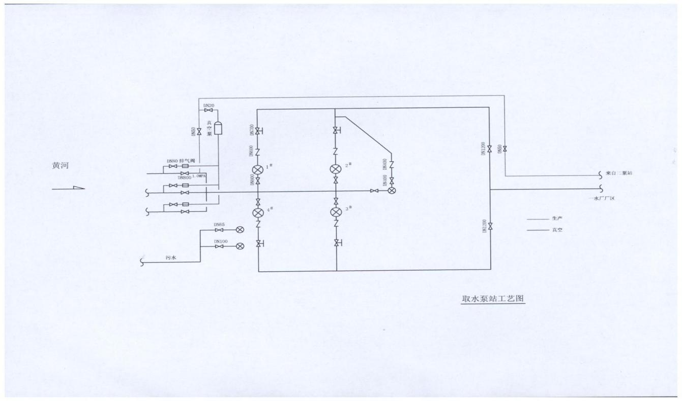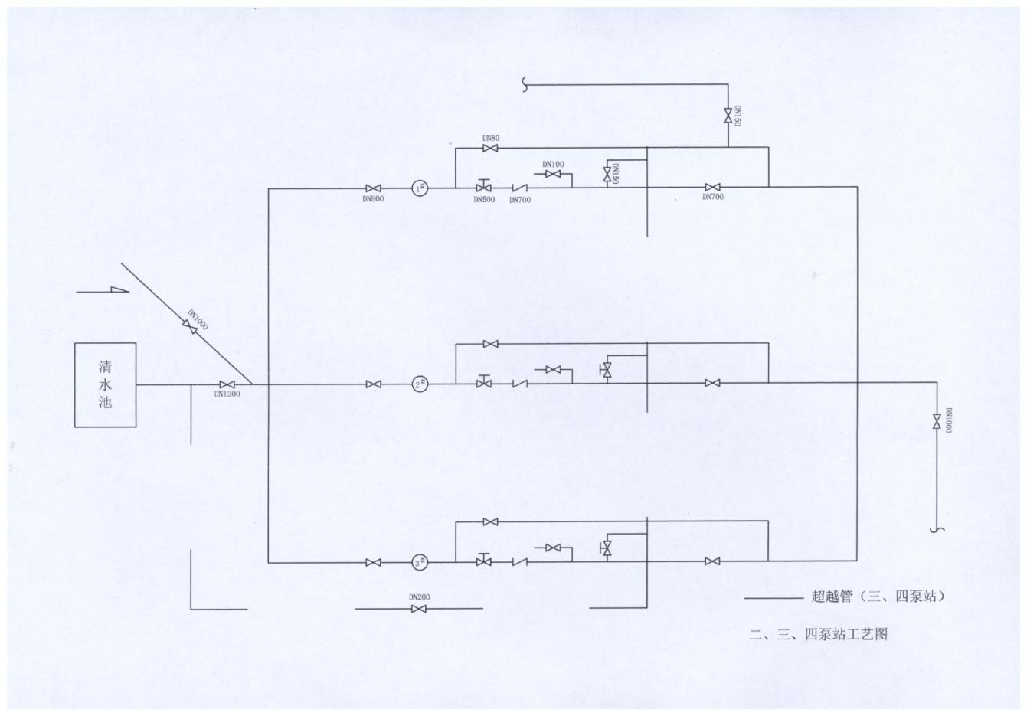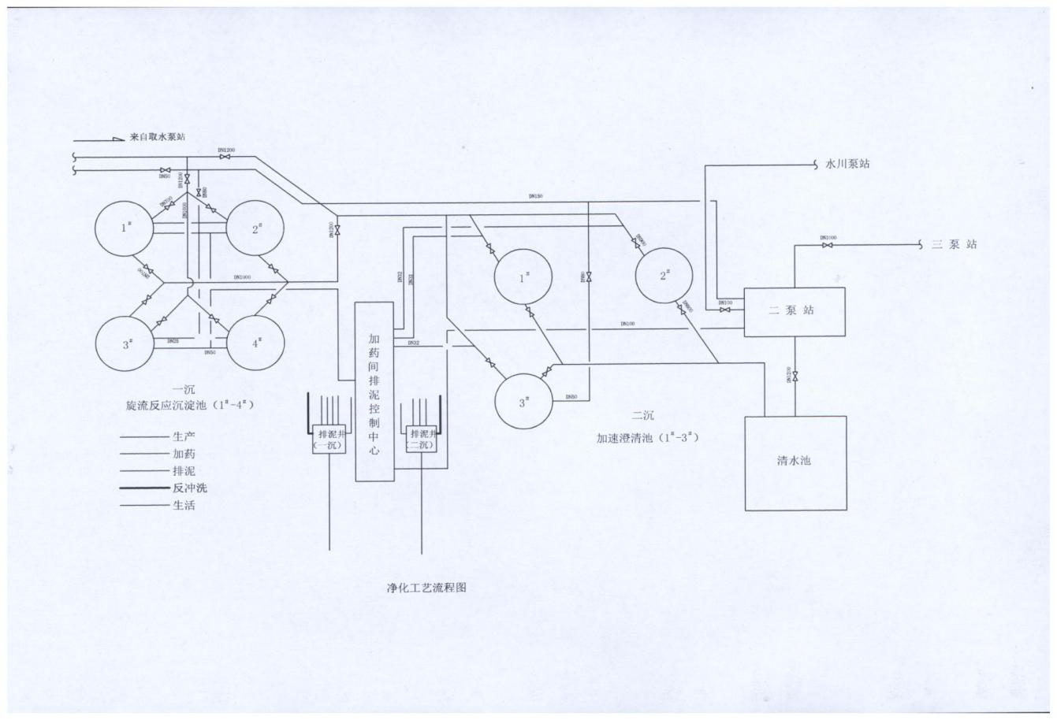

附件11：白银市动力公司武川水厂工艺流程简图
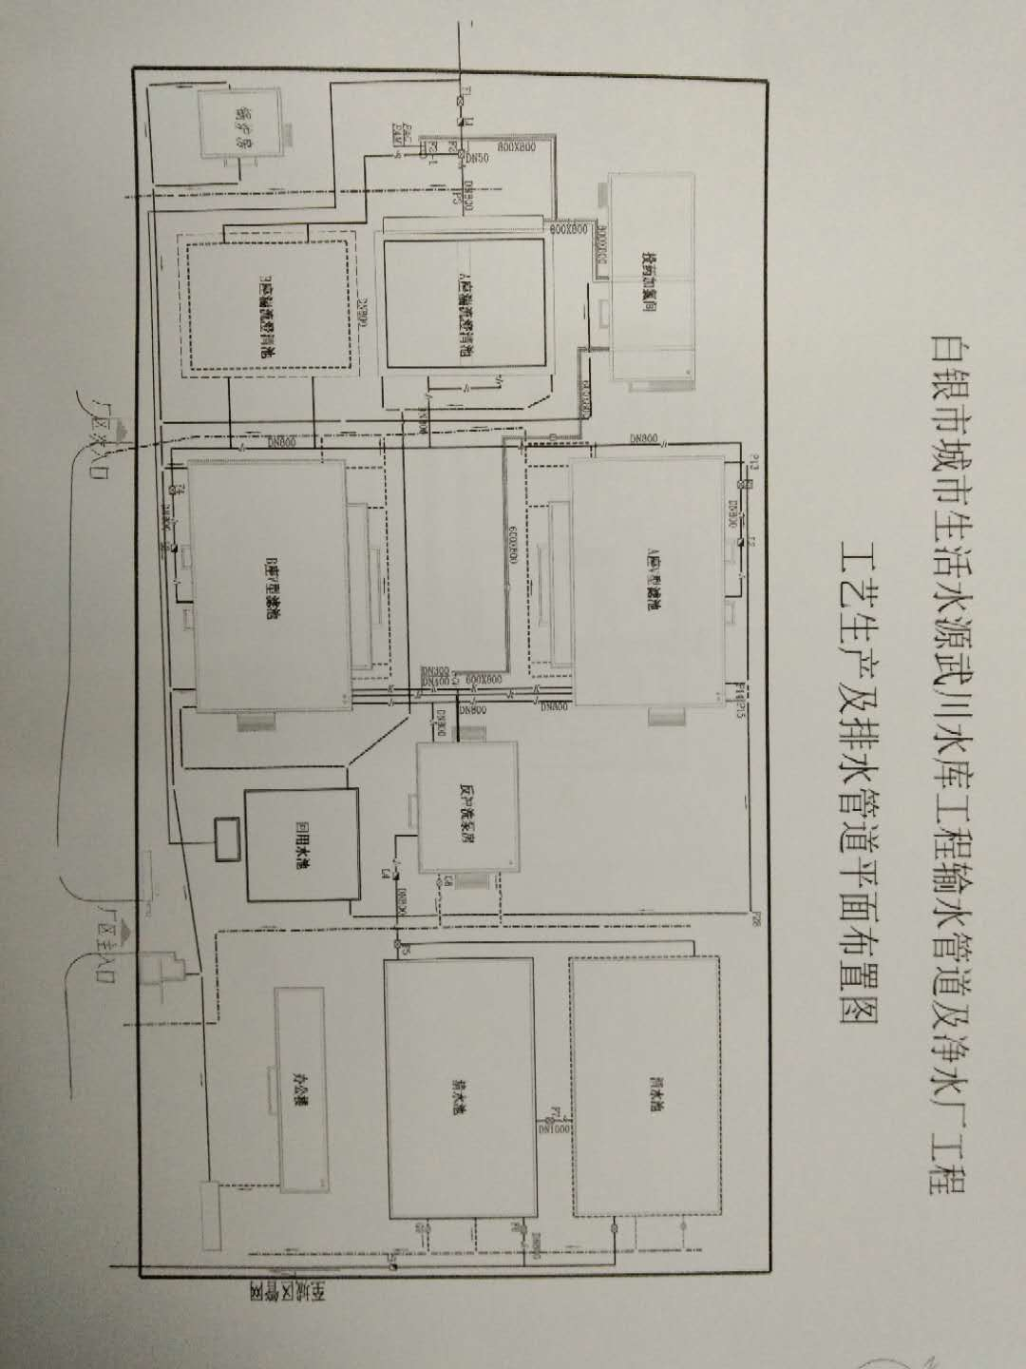

附件12：白银市动力公司污水处理厂工艺流程图
城市污水
进水控制井
粗格栅

提升泵站

细格栅
配水井
选择池
厌氧池

终沉池
接触池
出水
污泥泵站
均质池

污泥脱水间
泥饼外运
加氯间
氧化沟
旋流
沉砂池
污水
污泥
液氯
污水采样点

附件13：白银市动力公司事故（事件）报告登记表
填报单位（盖章）： 填报时间： 年 月 日 时 分
时 间 |  | 事件发生地
事件基本情况 | 事件经过
事件基本情况 | 影响范围
事件基本情况 | 其它情况
原因初步分析
采 取 措 施 | 现场处理
采 取 措 施 | 其它措施
采 取 措 施 | 处置建议和请求
联系电话 |  |  | 联系人
单位负责人（签名）： 填表人（签名）：

附件14：应急关联单位人员通信联系方式
序号 | 单位 | 人员名称 | 联系电话 | 备注
1 | 市水务局办公室 |  | 0943-8311740
2 | 市水务局办公室主任 | 常万广 | 13884229098
3 | 市水务局质监科 | 李维国 | 13893096998
4 | 市水务局质监科 | 王俊峰 | 13830065145
5 | 市公安局 |  | 0943-8221222
6 | 市应急管理局 |  | 0943-8258355
7 | 市生态环境局 |  | 0943-8265831
8 | 白银区应急管理局 |  | 0943-8249595
8 | 火警 |  | 119
9 | 急救 |  | 120
10 | 治安 |  | 110

